**Муниципальное бюджетное общеобразовательное учреждение**

**«Вознесенская средняя общеобразовательная школа»**

Утверждаю:

Директор школы

______________Золотов Ю.А.

Приказ №71 от

« 30 » сентября 2019г.

**ПРОГРАММА**

Объединения дополнительного образования

**Кружок «Занимательная география»**

Программа рассчитана на 1 год.

Учащихся 5 – 9 классов

Объем программы: 68 ч.

Срок реализации: 1 год

Составила учитель географии: Слыжова Е.М.

2019г.

**Пояснительная записка**

**То, что я услышал, я забыл.**

**То, что я увидел, я помню.**

**То, что я сделал, я знаю!**

Настоящая программа предназначена для организации обучения основам географических знаний учащихся.

Как повысить интерес учащихся к изучению школьного курса географии? Этот вопрос волнует многих учителей. Один из путей решения этой проблемы – внеклассная работа, которая является неотъемлемой составляющей учебно – воспитательного процесса.

Хорошо организованные и интересно проведённые занятия кружка «Занимательная география» помогают обогатить знания детей, способствуют развитию индивидуальных качеств, раскрытию талантов.

Участие школьников в занятиях кружка открывает широкие возможности для формирования практических навыков работы с картой, книгой и другими источниками информации, а коллективная работа над творческими проектами и исследованиями является важным моментом этой деятельности, помогает легче освоить и хорошо запомнить научную информацию, формирует коллектив единомышленников, учит детей общаться со сверстниками, отстаивать свою точку зрения.

**Деятельность** учащихся может быть:   
- индивидуальной;  
- парной;  
- групповой.

Одним из важных моментов кружка – это участие детей в районных конференциях, районных и областных конкурсах.

**1. ЦЕЛИ КРУЖКА «Занимательная география»**

1. Расширение и углубление знаний учащихся по географии, подготовка учащихся к сдаче ОГЭ.

2. Развитие у учащихся интереса к предмету, любознательности, творческих способностей.

3. Выработка практических навыков по работе с различными географическими картами, атласом.

4. Формирование умений самостоятельно добывать знания, используя различные географические источники.

Организуя предметный кружок по географии в основной школе, необходимо обратить особое внимание на общеобразовательное значение предмета. Изучение географии формирует не только определенную систему предметных знаний и целый ряд специальных географических умений, но также комплекс общеучебных умений, необходимых для:

— познания и изучения окружающей среды; выявления причинно-следственных связей;

— сравнения объектов, процессов и явлений; моделирования и проектирования;

— ориентирования на местности, плане, карте; в ресурсах ИНТЕРНЕТ, статистических материалах;

— соблюдения норм поведения в окружающей среде; оценивания своей деятельности с точки зрения нравственных, правовых норм, эстетических ценностей.

**2. Задачи и основные идеи курса:**

Задачи направлены на реализацию деятельностного, практико-ориентированного и личностно-ориентированного подходов; освоение учащимися интеллектуальной и практической деятельности; овладение знаниями и умениями, востребованными в повседневной жизни, позволяющими ориентироваться в окружающем мире, значимыми для сохранения окружающей среды и собственного здоровья повышение интереса к предметам естественного цикла и географии в частности;

* развитие познавательных интересов, интеллектуальных и творческих способностей в процессе наблюдений за состоянием окружающей среды, решения географических задач, самостоятельного приобретения новых знаний; развивать умение работать в группе;
* воспитание любознательности, любви к своей местности, своему региону, своей стране, расширение общего кругозора учащихся, взаимопонимания с другими народами; экологической культуры, позитивного отношения к окружающей среде;
* формирование способности и готовности к использованию географических знаний и умений в повседневной жизни, сохранению окружающей среды и социально-ответственному поведению в ней; адаптации к условиям проживания на определенной территории; самостоятельному оцениванию уровня безопасности окружающей среды как сферы жизнедеятельности;
* вовлечение учащихся в активную практическую деятельность по изучению рекреационных районов своей местности.

Современный урок географии немыслим без наглядного обучения. Н.Н.Баранский, говоря об особенностях географии как учебного предмета, отмечал, "Что ни один из других предметов в такой степени не нуждается в наглядности и занимательности, как география, и в то же время ни один из предметов не представляет более благоприятного поля для применения наглядных и занимательных способов преподавания, как география. И это по той простой причине, что все, что изучает география… все это понятия не отвлеченные, а конкретные, доступные нашему непосредственному представлению".

Принцип наглядности можно рассматривать как стимул в организации активной познавательной деятельности учащихся при опоре на представленные в средствах наглядности образы, модели. Средства наглядности выступают как стимуляторы, побуждающие к познанию, развитию интереса, воображения, создающие эмоциональную сферу обучения. Традиционно используются на уроках такие средства наглядности, как географические карты, картины, таблицы, фотографии и экранные пособия, диапозитивы, кино- и видеофильмы. Некоторую информацию учащиеся воспринимают легко, она им понятна и доступна, а по некоторым вопросам возникает масса "почему?", "как?" и т.п. Вот здесь и необходим эксперимент, позволяющий заглянуть в процессы, происходящие в природе.

Эксперименты могут проводиться под руководством учителя на занятиях или самостоятельно учащимися дома. Эксперименты безопасны, не требуют специального оборудования и материалов. Они позволяют привить интерес к предмету, более наглядно, доступно объяснить причины и механизм проявления многих процессов на Земле.

Эксперимент - более активная форма наблюдений в искусственно измененных условиях, созданных для того, чтобы глубже разобраться в сущности изучаемого явления.

Проведение эксперимента при изучении основ физической географии оказывает огромное образовательно – воспитательное воздействие на учащихся. Помимо того, что они способствуют глубине, прочности знаний.

Успешность постановки эксперимента определяется четкостью формулировки цели и вопросов, на которые должны быть получены ответы в результате проведения эксперимента. Существенное значение имеют также наличие нужного оборудования и продуманная последовательность проведения эксперимента.

По физической географии постановка эксперимента крайне необходима. Их можно проводить на географической площадке, на местности и даже в классе.

***К постановке экспериментов предъявляются следующие требования:***

1.Приборы не должны быть сложными, чтобы не затруднять понимание сущности изучаемых явлений;

2. Эксперименты надо строить на фактах и явлениях, уже известных учащимися, чтобы процесс проведения был достигнутым, чтобы внимание ребят было сосредоточенно на выработке самостоятельных выводов;

3. До постановки эксперимента надо разъяснить учащимся, какова его основная цель и какие основные вопросы предстоит разрешить;

4. В процессе проведения эксперимента учитель периодически ставит контрольные вопросы и выясняет, поняли ли учащиеся главное, чтобы суметь правильно решить поставленные вопросы;

5. По окончании эксперимента преподаватель вовлекает всех учащихся в обсуждение результатов.

**3. Прогнозируемый результат обучения:**

Планируемые результаты формирования УУД:

Личностные **:** овладение на начальном уровне географическими знаниями и умениями, навыками их применения в различных жизненных ситуациях; осознание ценности географического знания как важнейшего компонента научной картины мира;

Коммуникативные: планировать свою деятельность под руководством учителя; выявлять причинно-следственные связи; уметь вести диалог, вырабатывая общее решение.

 Познавательные: постановка исследовательских вопросов; использование разных источников информации для сбора фактов (книги,энциклопедии,рисунки); устанавливать последовательность фактов, событий, явлений; вести диалог и решать проблемы в малых группах.

**В результате изучения курса на основе ФГОС ООО:**

1. **ученик научится:**

- показывать маршруты путешествий и открытые объекты;  
- рассказывать о путешествиях и их целях;

- использовать различные источники географической информации (картографические, статистические, текстовые, видео- и фотоизображения, компьютерные базы данных) для поиска и извлечения информации для решения учебных и практико-ориентированных задач;

- выявлять характерные этнокультурные особенности населения территорий, связанных с географическими открытиями.

- пользуясь литературой по данной дисциплине, вычленять главное; 

**2. Получит возможность научиться:**  
- работать с тематическими и контурными картами, дополнительной литературой;  
- ориентироваться в хронологии событий, связанных с географическими открытиями;

- создавать письменные тексты и устные сообщения на основе нескольких источников информации, сопровождать выступление презентацией.

- воспринимать и критически оценивать информацию географического содержания в научно-популярной литературе и средствах массовой информации;

В содержании программы курса 2 части:

•  теоретическая

•  практическая.

В теоретической части рассматриваются основные вопросы изучения данного курса. В практической части предлагаются работы, направленные на отработку умений и навыков в работе с источниками получения географической информации (географическими картами, дополнительной литературой), на реализацию практических способностей учащихся в ходе анализа географических карт, составления маршрутов путешествий.

В результате обучения на занятиях кружка учащиеся приобретут знания о природных и антропогенных достопримечательностях мира и России:

- истории их возникновения,

- их архитектуре,

- их географии;

- приобретут практические навыки и умения:

- работы с картой,

- работы со справочной, научно- популярной литературой, Интернет- ресурсами,

- навыки организации работы в группе.

**4.Содержание курса.** Курс включает опыты, помогающие усвоить знания географии 5 – 6 класса.

|  |  |  |
| --- | --- | --- |
| **№ п/п** | **Наименование разделов и тем** | **Практические**  **(опыты и эксперименты)** |
|
| 1. | **Земля – планета Солнечной системы** | с помощью опытов учащиеся приходят к выводу, почему Земля не идеальный шар и как происходит вращение Земли вокруг своей оси. |
| 2 | **История развития географии** | Подготовка сообщений, дополнительного материала |
| 3 | **План и карта** | Работа с компасом на местности |
| 4 | **Материки** | Подготовка сообщений, дополнительного материала |
| 5 | **Мировой океан** | Как возникают приливы и отливы, почему океанические течения и реки отклоняются в сторону. |
| 6 | **Жизнь земной коры** | Рассмотрены процессы образования гор путем складкообразования, образования вулканов, распространения сейсмических волн.  Рассмотрены вопросы образования осадочных, метаморфических горных пород. Как происходит процесс разрушения горных пород. |
| 7 | **Голубая планета** | Подготовка сообщений, дополнительного материала |
| 8 | **Воздушное покрывало** | Рассмотрены основные свойства воздуха, что определяет цвет неба, как образуются облака, почему осадков на наветренных склонах больше, чем на подветренных. |
| 9 | **Чудеса природы** | Подготовка сообщений, дополнительного материала |
| 10 | **Зеленая планета** | Изучение свойств и состав почв. |
| 11 | **Государства и страны мира** | Подготовка сообщений, дополнительного материала |
| 12 | **Наш край** | Подготовка сообщений, дополнительного материала |

**Практика:**

- Подготовьте сообщение о развитии Вселенной, соседях Земли.

- Подготовьте сообщение о Великих путешественниках, их жизни, открытиях.

-Укажите сходства и отличия плана местности, карты и фотографического изображения Земли, выполненного с борта космического корабля. Результаты работы занесите в таблицу. Сделайте вывод.

- Составление плана кабинета географии.

- Составление плана пришкольной территории (хождение по азимуту, определение расстояний).

- Решение задач на определение координат.

- Работа с контурной и физической картой материков.

- Составьте таблицу сходства и различия материков. Сделайте вывод.

- Работа с контурной и физической картой океанов.

- Составление таблицы «Экологические проблемы и пути их решения»

- Определение Географических координат объектов на поверхности Земли.

- Работа с контурной и физической картой материков.

- Подготовьте сообщение о крупных реках и озерах мира.

- Работа с контурной и физической картой материков.

- Найти и проанализировать материал о прогнозах и предсказаниях погоды.

- Роза ветров, ее анализ.

- Работа с физической картой мира (пустыни).

- Определение Географических координат водопадов мира.

- Составьте таблицу «Приспособление растений и животных к условиям окружающей среды».

- Работа с картой Нижегородской области.

**Примерное тематическое планирование кружка «Занимательная география»**

|  |  |  |  |  |
| --- | --- | --- | --- | --- |
| **№** | **Наименование разделов и тем** | **Вид деятельности** | **Умения и навыки** | **Количество часов** |
| **1** | **Введение - 2.**  - Знакомство с деятельностью кружка  -Техника безопасности в кабинете географии | Беседа, просмотр кинофильмов. | Высказывать свои мысли, предложения для интересной работы кружка. | **2** |
| **2** | **Земля – планета Солнечной системы - 2 ч.**  - Вселенная и Солнечная система. | Беседы, практические занятия, просмотр кинофильмов | Работа с источниками географической информации. Находить нужную информацию и применять ее в учебной деятельности. | **2** |
| **3**  **4** | **История развития географии – 4 ч.**  - Как люди научились путешествовать.  - Великие путешественники. | Беседы, практические занятия, просмотр кинофильмов | Работа с источниками географической информации. Находить нужную информацию и применять ее в учебной деятельности. | **2**  **2** |
| **5**  **6** | **План и карта – 4 ч.**  - Компас. Ориентирование.  - Решение задач на определение координат. | Беседы, практические занятия | Уметь читать и пользоваться планом и картой, знать отличие и их назначение  Знать, что необходимо брать в поход. Уметь определять главное.  Уметь применять полученные знания по ориентированию в природе. | **2**  **2** |
| **7**  **8** | **Материки – 4 ч.**  - Северные материки.  - Южные материки. | Беседы, практические занятия, просмотр кинофильмов.  Составление презентации «Визитная карточка материка…» | Уметь выражать свои мысли высказывать предположения, выдвигать гипотезы.  Уметь высказать свое мнение, отстаивать свою точку зрения. | **2**  **2** |
| **9**  **10**  **11** | **Мировой океан – 6 ч.**  - Части мирового океана.  - Особенности океанов.  - Экологические проблемы Мирового океана. | Беседы, практические занятия, просмотр кинофильмов | Работа с источниками географической информации. Находить нужную информацию и применять ее в учебной деятельности.  Умение общаться, работать в группе, помогать товарищам. | **2**  **2**  **2** |
| **12**  **13** | **Жизнь земной коры - 4 ч.**  - Рельеф.  - Опасные явления в литосфере. | Беседы, практические занятия, просмотр кинофильмов | Работа с источниками географической информации.  Уметь определять вид горной породы по свойствам и признакам.  Уметь работать с атласами, справочниками, статистическим материалом. | **2**  **2** |
| **14**  **15** | **Голубая планета – 4 ч.**  - Гидросфера – водная оболочка Земли.  - Крупнейшие реки, озера… | Беседы, практические занятия, просмотр кинофильмов | Уметь находить информацию, выделять главное, высказывать свое мнениеи применять ее в учебной деятельности.  Уметь работать с источниками информации. | **2**  **2** |
| **16**  **17** | **Воздушное покрывало – 4 ч.**  - Атмосфера – воздушная оболочка.  - Явления в атмосфере. Работа с картой. | Беседы, практические занятия, просмотр кинофильмов | Уметь наблюдать, анализировать, сопоставлять, делать выводы  Уметь применять полученные знания в жизни. | **2**  **2** |
| **18**  **19**  **20** | **Чудеса природы – 6 ч.**  **-** Что такое пустыня?  - Каньоны, водопады, пещеры на Земле.  - Интересные явления природы. | Беседы, практические занятия, просмотр кинофильмов | Уметь выражать свои мысли высказывать предположения, выдвигать гипотезы.  Уметь высказать свое мнение, отстаивать свою точку зрения. | **2**  **2**  **2** |
| **21**  **22**  **23** | **Зеленая планета – 6 ч.**  - Удивительные растения и животные.  - Заповедники и ООПТ.  - Экстремальные условия в природе. | Беседы, практические занятия, просмотр кинофильмов | Уметь выражать свои мысли высказывать предположения, выдвигать гипотезы.  Уметь высказать свое мнение, отстаивать свою точку зрения | **2**  **2**  **2** |
| **24**  **25** | **Государства и страны мира – 4 ч.**  **-** Государства Европы.  - Государства Азии. | Беседы, практические занятия, просмотр кинофильмов | Работа с источниками географической информации. Находить нужную информацию и применять ее в учебной деятельности. | **2**  **2** |
| **26**  **27**  **28**  **29**  **30**  **31** | **Наш край – 12 ч.**  - Свой край, малая Родина.  - Экскурсия на местности.  - Экскурсия в краеведческий музей.  - Подготовка проекта «Моя малая Родина». Подготовка к фотоконкурсу (весна)  - Святые места Нижегородской области. Святые нашего района. | Беседы, практические занятия, просмотр кинофильмов | Работа с источниками географической информации. Находить нужную информацию и применять ее в учебной деятельности. | **2**  **2**  **2**  **2**  **2**  **2** |
| **32-34** | **Занятия, проводимые на кружке, включают в себя: подготовку к олимпиадам, конкурсам.**  **Подготовку информационных газет к неделе географии, акции, экскурсии и др.**  **Изготовление моделей к урокам географии.**  **Подготовка и решение задач и заданий ОГЭ.**  **Беседы, практические занятия, просмотр кинофильмов.** | | | **68 часов** |

**5. ТРЕБОВАНИЯ   К УРОВНЮ ПОДГОТОВКИ.**

Врезультате изучения курса **учащиеся должны знать:**

* особенности формирования рельефа;
* способы образования горных пород;
* причины «неидеальной» формы Земли;
* особенности атмосферы;
* состав почв;

**учащиеся должны уметь:**

* использовать подручные материалы для моделирования природных процессов;
* объяснять, происходящие процессы;
* пользоваться картами атласа.

**Список используемых интернет - ресурсов:**

1. Единая коллекция цифровых образовательных ресурсов

<http://school-collection.edu.ru/> .

1. Федеральный центр информационно**-**образовательных ресурсов

<http://fcior.edu.ru/>

1. Официальный сайт ФИПИ<http://www.fipi.ru/>
2. Фестиваль педагогических идей «Открытый урок» Разработки уроков,

авторские программы элективных курсов, статьи и т.д.

[http://festival.1september.ru](http://festival.1september.ru/)

1. Сеть творческих учителей.  Разнообразные материалы и ресурсы по использованию ИКТ в учебном процессе [http://it-n.ru](http://it-n.ru/)
2. Ссылка на собственный сайт учителя географии: <http://voznesenskoe.su/>
3. Нижегородский институт развития образования. <http://www.niro.nnov.ru/>
4. Сайт проектов и конкурсов по географии «Инфоурок». <http://infourok.ru/>
5. Сайт «Открытый урок». <http://www.openclass.ru/>
6. Интернет портал «Про школу». <http://www.proshkolu.ru/>
7. Газета "География" и сайт для учителя "Я иду на урок географии"

[http://geo.1september.ru](http://geo.1september.ru/)

1. GeoPort.ru:  страноведческий портал[http://www.geoport.ru](http://www.geoport.ru/)
2. GeoSite - все о географии[http://www.geosite.com.ru](http://www.geosite.com.ru/)
3. Библиотека по географии. Географическая энциклопедия

[http://www.geoman.ru](http://www.geoman.ru/)

1. География. Планета Земля[http://www.rgo.ru](http://www.rgo.ru/)
2. География.ru: страноведческая журналистика [http://www.geografia.ru](http://www.geografia.ru/)
3. География России: энциклопедические данные о субъектах Российской Федерации[http://georus.by.ru](http://georus.by.ru/)
4. География: сайт А.Е. Капустина[http://geo2000.nm.ru](http://geo2000.nm.ru/)
5. Гео-Тур: география стран и континентов[http://geo-tur.narod.ru](http://geo-tur.narod.ru/)
6. Мир карт: интерактивные карты стран и городов[http://www.mirkart.ru](http://www.mirkart.ru/)
7. Народная энциклопедия городов и регионов России "Мой Город"

[http://www.mojgorod.ru](http://www.mojgorod.ru/)

1. Проект WGEO - всемирная география[http://www.wgeo.ru](http://www.wgeo.ru/)
2. Сайт "Все флаги мира" [http://www.flags.ru](http://www.flags.ru/)
3. Сайт редких карт Александра Акопяна[http://karty.narod.ru](http://karty.narod.ru/)
4. Страны мира: географический справочник<http://geo/historic.ru>
5. Территориальное устройство России: справочник-каталог "Вся Россия" по экономическим районам [http://www.terrus.ru](http://www.terrus.ru/)
6. Уроки географии и экономики: сайт учителя географии А.Э. Фромберга

[http://afromberg.narod.ru](http://afromberg.narod.ru/)

1. Учебно-методическая лаборатория географии Московского института открытого образования [http://geo.metodist.ru](http://geo.metodist.ru/)
2. Энциклопедия «Кругосвет»[http://www.krugosvet.ru](http://www.krugosvet.ru/)
3. Энциклопедия «Природа науки. 200 законов мироздания»<http://elementy.ru/trefil/>

**6. Список литературы.**

1. Программа курса «География. 5–9 классы» / авт.-сост. Е.М. Домогацких.

2. Домогацких Е.М., Введенский Э.Л., Плешаков А.А. География. Введение в географию: учебник для 5 класса общеобразовательных учреждений.

3. Банников С.В., Молодцов Д.В. Методическое пособие для учителя к учебнику Е.М. Домогацких, Э.Л. Введенского, А.А. Плешакова «География. Введение в географию. 5 класс».

4. Молодцов Д.В. Рабочая тетрадь по географии к учебнику Е.М. Домогацких, Э.Л. Введенского,А.А. Плешакова «География. Введение в географию. 5 класс».

5. Касьянова Н.В. Текущий и итоговый контроль: тесты по курсу «География. Введение в географию. 5 класс»: дидактические материалы.

6. Банников С.В., Домогацких Е.М. Атлас. География. Начальный курс. 5–6 классы.

7. Банников С.В., Домогацких Е.М. Контурные карты. География. Начальный курс. 5 и 6класс.

8. Журналы «География в школе».

**Приложение. Описание опытов**

**Форма и размеры Земли**

***1. ПРИПЛЮСНУТЫЙ ШАР***

**Цель эксперимента:**показать, почему земной шарсплюснут у полюсов.

**Материалы:**кусок плотной бумаги для поделокдлиной около 40 см, ножницы, клей, дырокол,линейка, карандаш.

**Процесс:**- отмерьте и вырежьте две бумажные полоски размером 3х40 см;

-положите полоски крест-накрест и склейте;

-соедините вместе четыре свободных конца и тожесклейте. Получится шар;

-подождите, пока засохнет клей;

-проделайте дыру в месте склейки свободныхконцов;

-сантиметров на пять просуньте в дыру карандаш;

-держите карандаш между ладоней и, двигая ими взад-вперед, вращайте карандаш с закрепленным на нем шаром.

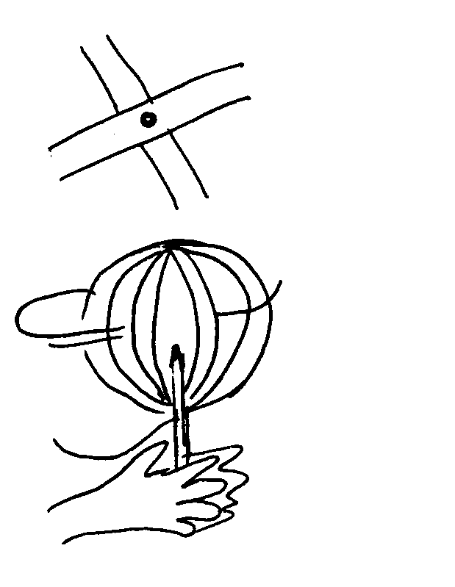

**Итог**: во время вращения шара его верхняя и нижняя часть, сплющиваются, а центральная часть раздувается.

**Почему?**На вращающийся шар действует сила, стремящаяся  раздвинуть в стороны бумажные полоски, и из-за этого верхняя и нижняя части сплющиваются. Как и все вращающиеся шары, наша Земля тоже сплюснута у полюсов и раздута по экватору. Если мы измерим окружность Земля по экватору и через полюса (по меридиану), то окажется, что по экватору она на 44 км больше.

***2. НЕОДНОРОДНЫЙ ВОЛЧОК***

**Цель эксперимента:**показать, что неоднородность состава Земли влияет на ее движение.

**Материалы:**фломастер, одно сырое яйцо, одно вареное яйцо.

**Процесс: -**пометьте яйца, написав на вареном цифру 1, а на сыром – 2;

- положите яйца на стол и попытайтесь раскрутить их.

**Итоги:**вареное яйцо легко раскручивается и продолжает вращаться в течение нескольких секунд. Сырое яйцо раскручивается плохо, болтается и быстро останавливается.

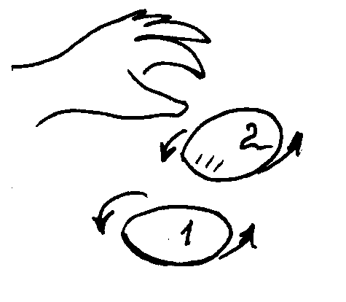

**Почему?**На вращении сказывается внутреннее строение яйца. В вареном яйце содержимое твердое и раскручивается вместе со скорлупой. Сырое яйцо – жидкое внутри, и поэтому оно начинает вращаться не одновременно со скорлупой, а с запозданием имедленнее. Такое поведение жидкого содержимого заставляет вращающееся яйцо болтаться, и оно быстро останавливается. Часть земной мантии и внешняя часть ядра тоже жидкие. Из-за того, что Земля внутри не твердая, как и сырое яйцо, она при вращении тоже болтается. Но если при вращении яйца это сразу бросается в глаза, то болтание земного шара очень незначительно, и его можно заметить лишь в результате многолетних наблюдений.

***3. ПРЕЦЕССИЯ***

**Цель эксперимента:** продемонстрировать движениеземной оси.

**Материалы:**пластилин, зубочистка.

**Процесс:** - скатайте из пластилина шарик диаметромоколо полутора сантиметров;

- просуньте в шарик зубочистку, чтобы заостренный конец немного выступал с другой стороны;

-удерживая палочку пальцами за длинный конец,поставьте другим концом на стол и раскрутите;

-наблюдайте за вращением вашего "волчка".

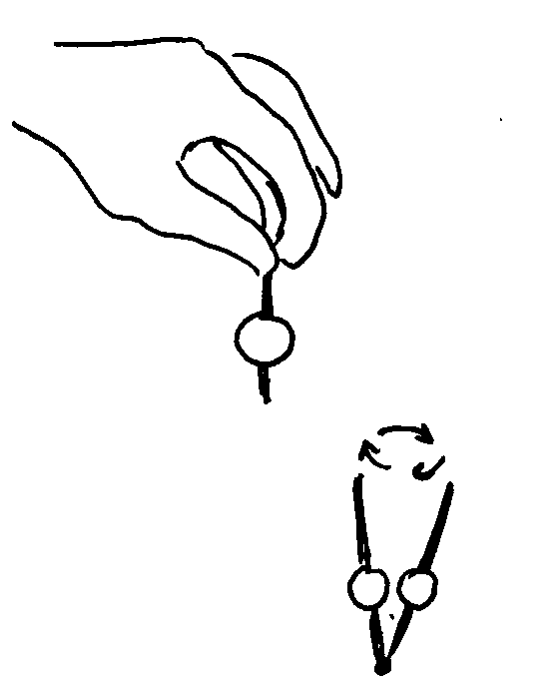

**ПРИМЕЧАНИЕ**: если палочка проходит не черезцентр шарика или если он не круглый, волчок будет плохо крутиться.

**Итоги:** при вращении пластилинового шарика конец палочки описывает круговые движения.

**Почему?** Как только ось вращения шарика отклонилась от вертикального положения (из-за неправильности формы или по другим причинам), она сама начинает описывать круги под действием веса шарика. Так же как и наш пластилиновый шарик. Земля тоже не идеальный шар, она сплюснута у полюсов, а ее ось при движении Земли вокруг Солнца всегда остается наклоненной. Поэтому ось Земли тоже описывает круги. Такое движение оси называется *прецессией.* Но если палочка успевает совершить несколько круговых движений, пока крутится наш шарик, то земная ось совершает один оборот по кругу за 26 тысяч лет.

**Формирование рельефа**

***4. СКЛАДКИ***

**Цель эксперимента:**показать, как силысжатия воздействуют на движение коры.

**Материалы:**четыре бумажных полотенца,стакан воды.

**Процесс:** - сложите полотенца стопкой настоле;

-сложите стопку пополам;

-намочите полотенца;

-положите руки ладонями по краямполотенец;

-сдвигайте ладони вместе с ними.

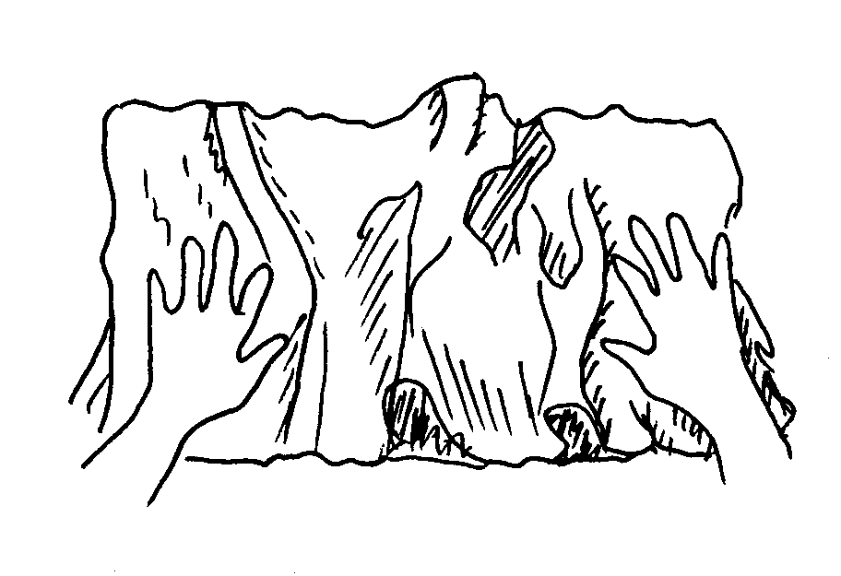

**Итоги:**на бумажной поверхности видны многочисленные складки.

**Почему?**Вы руками сдвигаете полотенца к центру. Чтобы поместиться на уменьшающемся пространстве, бумага деформируется, образуя складки. Когда различные силы воздействуют на земную кору с противоположных сторон, сжимаемый участок меняет форму, и на нем образуются складки, имеющие волнообразный вид.

***5. ИЗВЕРЖЕНИЕ***

**Цель эксперимента:** изобразить извержениевулкана.

**Материалы:**бутылка из-под газировки, глубокийпротивень, земля, питьевая сода, 250 млуксуса, красный пищевой краситель.

**Процесс:**- поставьте бутылку на противень;

-со всех сторон засыпьте бутылку землей,чтобы получилась горка. Не закрывайте бутылочное отверстие и постарайтесь, чтобы земляне попала в бутылку;

-насыпьте в бутылку соду;

-окрасьте уксус в красный свет и залейте его в бутылку.

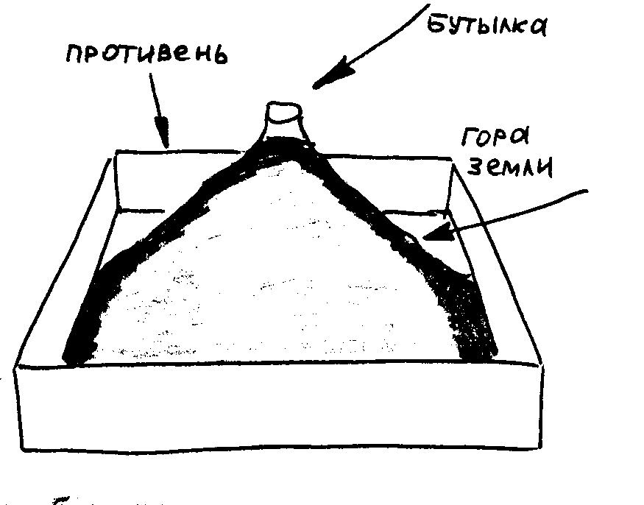

**Итоги:**из бутылки выходит красная пена и стекает по земляному холмику.

**Почему?** Сода реагирует с уксусом, в результате чего получается углекислый газ. Газ имеет достаточно высокое давление, чтобы вытеснить из бутылки жидкость. Пена возникает от смешения газа с жидкостью.

***6. СЕЙСМИЧЕСКИЕ ВОЛНЫ***

**Цель эксперимента:** показать, как сейсмическиеволны позволяют "заглянуть" внутрь Земли.

**Материалы:** двухлитровая миска, бутылка из-подгазировки, карандаш.

**Процесс:** - налейте полмиски воды;

-поставьте в середину миски бутылку;

-кончиком карандаша несколько разкоснитесь поверхности воды.

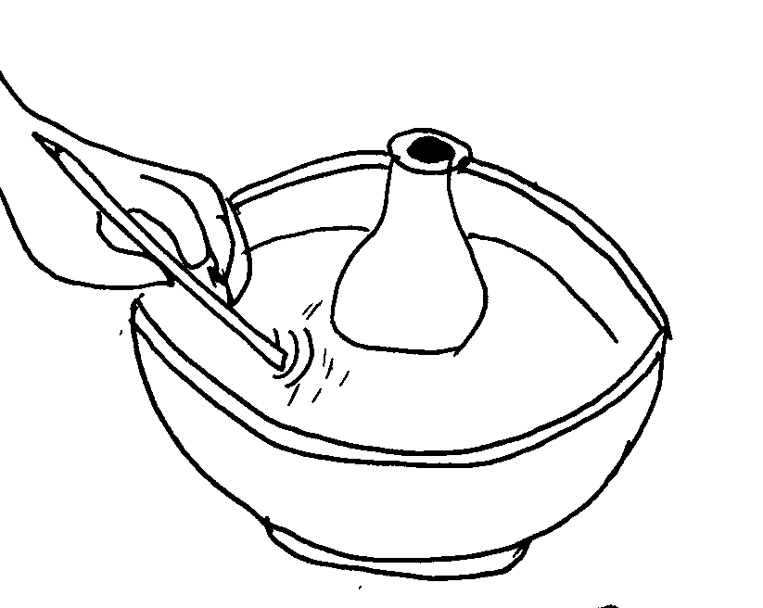

**Итоги:** от того места, где вы касались карандашом воды, расходятся волны. Они доходят до бутылки, отражаются и возвращаются к карандашу.

**Почему?** От энергии прикосновения карандаша к поверхности воды на ней возникли волны, однако они не могли пройти через бутылку. В отличие от основной волны (*Р-волны)*, идущая за ней вторичная поперечная волна *(S-волна)*несет меньше энергии и распространяется медленнее. Вторичные волны проникают через твердые вещества, но не могут пройти через жидкие. Они проходят через твердые слои Земли, но когда доходят до жидкого ядра, то отражаются обратно. Основная волна, однако, проходит через ядро насквозь. Так различие в поведении двух видов волн позволило установить, что ядро Земли находится в расплавленном состоянии.

***7. ДЕФОРМАЦИЯ ЗЕМНАЯ КОРА***

**Цель эксперимента:** показать действие сил,деформирующих земную кору.

**Материалы:**газетный лист.

**Процесс:** - сложите лист пополам;

-складывайте лист столько раз, сколькосможете.

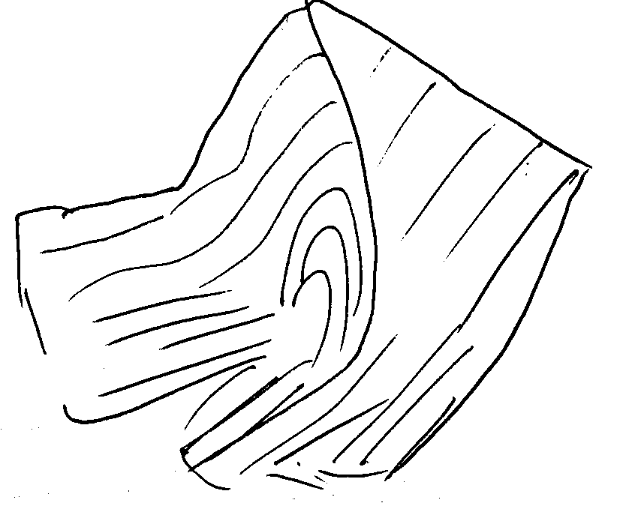

**Итоги:** Сгибать лист пополам с каждым разом становитсявсе труднее. Вряд ли вы сможете сложить листбольше 6-7 раз.

**Почему?**Складывая лист пополам, мы делаем его вдвое толще. Сложив лист бумаги семь раз, мы получаем 128 слоев бумаги. Земная кора ведет себя подобным же образом. Чтобы смять тонкий верхний слой нужно воздействие небольшой силы, тогда как для сминания мощных плотных нижних слоев требуются огромные силы.

***8. ПЛАСТИЧНОСТЬ ГОРНЫХ ПОРОД***

**Цель эксперимента:**показать, как при образовании складчатых структур не происходит разрыва пластов горных пород.

**Вам понадобится:**Брусочки разного цвета.

**Подготовка:** нарежьте брусочки пластилина полосками толщиной примерно 5 мм; разложите полоски пластилина разного цвета одна на другую.

**Ход эксперимента:**сложенные полоски прижмите и начинайте их сдвигать к центру.

**Что получилось?** Слои в центре начнут образовывать складки. Каждый слой пластилина будет повторять складку другого.

**Почему?**Вы руками сдвигаете полоски к центру. Чтобы поместиться на уменьшающемся пространстве полоски деформируются, образуя складки. Когда различные силы воздействуют на земную кору с противоположных сторон, сжимаемый участок меняет форму и на нем образуется складки. Вне зависимости от силы и скорости сближения не происходит разрыва пластов горных пород.

***9. ОБРАЗОВАНИЕ МОЛОДЫХ ГОР***

**Цель эксперимента:**показать, как силы сжатия воздействуют на движение коры.

**Вам понадобится:**четыре бумажных полотенца, стакан воды.

**Подготовка:** сложите полотенца стопкой на столе; сложите стопку пополам; намочите полотенца.

**Ход эксперимента:**положите руки ладонями по краям полотенец; сдвигайте ладони вместе с ним.

**Что получилось?** На бумажной поверхности видны многочисленные складки

**Почему?**Вы руками сдвигаете полотенца к центру. Чтобы поместить на уменьшающемся пространстве, бумага деформируется, образуя складки. Когда различные силы воздействуют на земную кору с противоположных сторон, сжимаемый участок меняет форму и на нем образуются складки.

**Образование горных пород. Выветривание**

***10. МЕТАМОРФИЗМ***

**Цель эксперимента:**Показать, как образуютсяметаморфические горные породы.

**Материалы:**два десятка спичек, книга, стол.

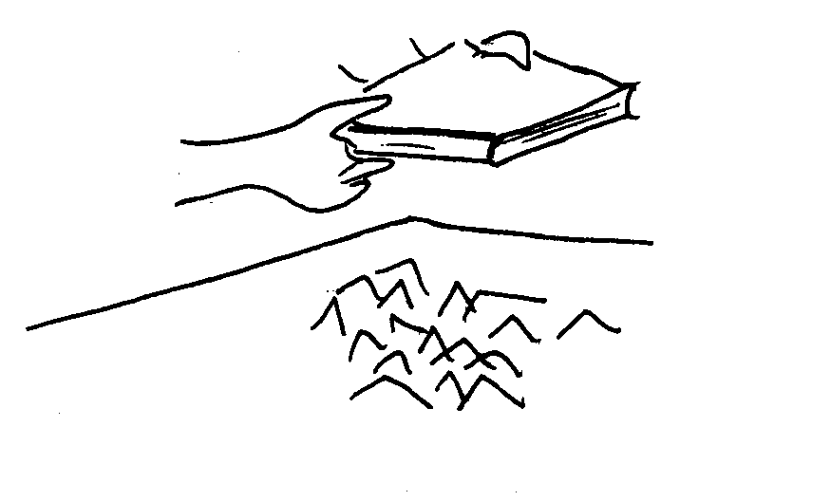

**Процесс:** - надломите спички;

-высыпьте спички кучкой на стол;

-положите на них книгу и прижмите кстолу;

-уберите книгу.Итоги

**Итог:**спичкивыпрямились и лежат слоями.

Почему? Спички расположились слоями под тяжестью книги. В природе различные горные породы также сдавливаются в слои под тяжестью вышележащих пород. Образовавшиеся под давлением породы называются*метаморфическими*

***11. ВДОЛЬ ПО СЛОЮ***

**Цель эксперимента:** показать, что некоторые вещества имеют слоистую структуру.

**Материалы:**бумажные полотенца.

**Процесс:** - попробуйте разорвать бумажное полотенце сверху вниз;

- переверните другое полотенце и попробуйте разорвать его с боковой стороны.

**Итоги:** в первом случае бумага рвется легко, аво втором – нет.

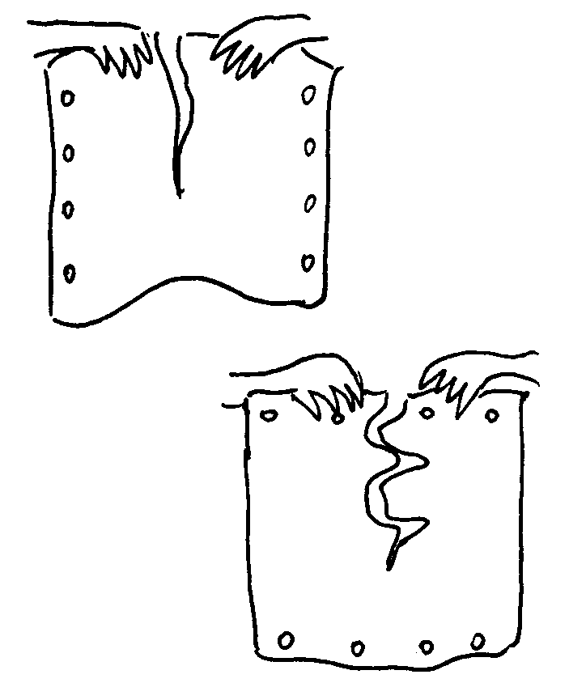

**Почему?**Бумажные полотенца изготовляют на проволочной решетке, из-за чего бумажные волокна приобретают продольную направленность. Когда мы рвем бумагу, первым делом рвутся наименее прочные участки. Продольные

следы от проволочной решетки на бумаге тоньше, чем соседние участки, и поэтому бумага рвется вдоль по этим следам. Но когда мы рвем бумагу в поперечном направлении, линия разрыва получается неровной. Таким же образом ведут себя и минералы, например, алмаз. Минералы легко раскалываются вдоль линии, по которой выстроены молекулы, но разламываются на бесформенные куски, если пытаться расколоть их поперек.

***12. ОБРАЗОВАНИЕ ОСАДОЧНЫХ ГОРНЫХ ПОРОД***

**Цель эксперимента:**увидеть, как образуются осадочные породы.

**Вам понадобится:**батон,сливочное масло, колбаса, столовый нож, тарелка.

**Подготовка:** нарежьте батон и колбасу кружочками.

**Ход эксперимента:**положите батона на тарелку; ножом намажьте маслом на хлеб; поверх масла положите колбасу; положите сверху второй кусок батона.

**Что получилось?** Мы приготовили слоистый бутерброд.

**Почему?**Осадочные породы образуются из мелких частиц, унесенных водой и ветром и осевших в другом месте. Они осаждаются в виде слоев, напоминающих наш бутерброд. Каждый слой отличается от другого составом, цветом, структурой. Самый первые слои лежат снизу, а самые молодые – сверху. С течением времени слоиспрессовываются, образуя монолитную горную породу.

13***. СОЛЬ***

**Цель эксперимента:** узнать, как образуются месторождения соли.

**Материалы:** стеклянная миска емкостьюоколо двух литров, мерный стакан илиобычный стакан (250 мл), столовая ложка,соль.

**Процесс:** - налейте в миску стакан воды и растворите в ней четыре ложки соли;

-оставьте открытую миску в укромномместе, где ее никто не будет трогать, пока вода не испарится. На это можетуйти 3-4 недели.

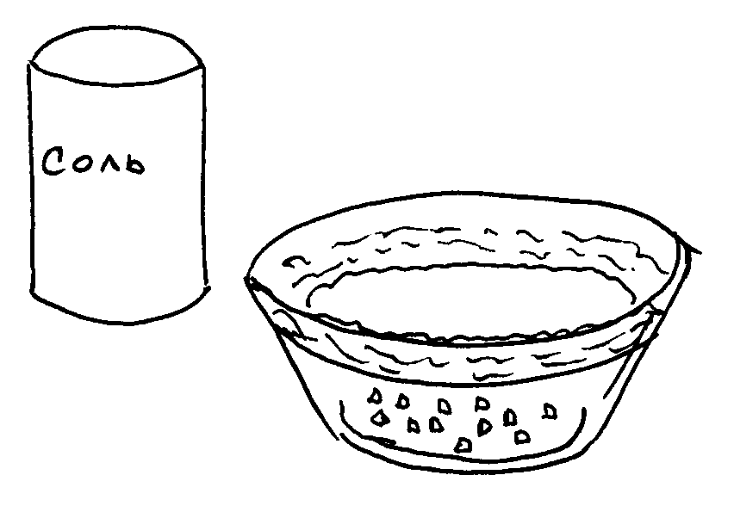

**Итоги:** на дне миски видны кристаллы кубической формы, а на стенках – белый  налет, напоминающий иней.

**Почему?** Как полагают, месторождения соли образовались на месте мелких водоемов, расположенных поблизости от моря, откуда поступала соленая вода. Вода в них испарилась, и на дне, как и в миске, отложились  кристаллы соли. Похожий на иней солевой осадок по краям образовался за счет быстрого испарения соленой воды, смачивающий края миски. Из-за высокой скорости испарения молекулы соли не успевают образовывать кристаллики, и беспорядочное осаждение соли приводит лишь к появлению белого порошка, похожего на иней.

***14 - 16. ФИЗИЧЕСКОЕ ВЫВЕТРИВАНИЕ ГОРНЫХ ПОРОД***

**Опыт 1.Почему разрушаются горные породы.**

Накалить небольшой кусочек гранита в пламени спиртовки. Охладить в холодной воде. Повторить несколько раз. Если теперь разламывать кусочек гранита, то он будет крошиться на мелкие части.

При нагревании и охлаждении горные породы разрушаются.

**Опыт 2. Влияние воды на разрушение горных пород.**

В стеклянную емкость наполняем водой, плотно закрываем пробкой, выставляем на улицу в сильный мороз. Когда в бутылке вода замерзнет, бутылка лопнет и расколется на куски. Вода при замерзании расширяется. Попадая в трещины горных пород, вода замерзает и разрушает их.

**Опыт 3. Влияние на природу горных пород, слагающих местность.**

Насыпьте немного песка на стёклышко и, осторожно надавливая пальцем, потрите песком стекло.

Стряхните песок и посмотрите стекло на свет. Вы заметите на стекле царапины. Значит, песок твёрже стекла.

Сделайте такой же опыт с комочком сухой глины. От глины никаких царапин на стекле не остаётся. Значит, глина мягче стекла.

**Особенности атмосферы**

***17.ГОЛУБОЕ НЕБО***

**Цель эксперимента:** установить, почему Землюназывают голубой планетой.

**Материалы:** стакан, молоко, ложка, пипетка, фонарик.

**Процесс:** - наполните стакан водой;

-затемните комнату и установите фонарик так,чтобы луч света от него проходил сквозь центральную часть стакана с водой;

-добавьте в воду каплю молока и размешайте;

-верните фонарик в прежнее положение.

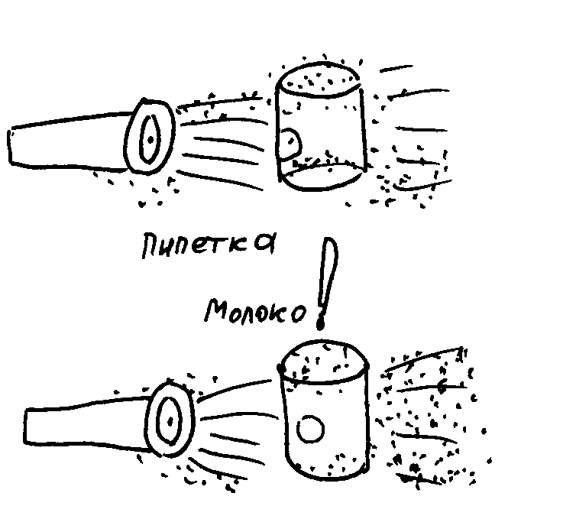

**Итоги:** луч света проходит только через чистую воду, а

вода, разбавленная молоком, имеет голубовато-серый оттенок.

**Почему?** Волны, составляющие белый свет, имеют различную длину в зависимости от цвета. Частицы молока выделяют и рассеивают короткие голубые волны, из-за чего вода кажется голубоватой. Находящиеся в земной атмосфере молекулы азота и кислорода, как и  частицы молока, достаточно малы, чтобы также выделять из солнечного света голубые волны и рассеивать их по всей атмосфере. От этого с Земли небо кажется голубым, а Земля кажется голубой из космоса. Цвет воды в стакане бледный и не чисто голубой, потому что крупные частицы молока отражают и рассеивают не только голубой цвет. То же случается и с атмосферой, когда там скапливаются большие количества пыли или водяного пара. Чем чище и суше воздух, тем голубее небо, так как голубые волны рассеиваются больше всего.

***18.ВОЗДУШНЫЙ ПРЕСС***

**Цель эксперимента:** узнать, каково давлениевоздуха.

**Материалы:** длинная линейка, стол, газетныйлист.

**Процесс:** - положите линейку на край стола так,чтобы половина ее свисала со стола;

-четыре раза сложит газетный лист;

- положите сложенную газету на находящийся на столе конец линейки;

-пальцем стукните по свисающему концу линейки;

-посмотрите, как ведет себя линейка и накрывающая ее конец газета;

-разверните газетный лист и накройте им лежащую на столе часть линейки;

-посмотрите, что случится с линейкой и газетой.

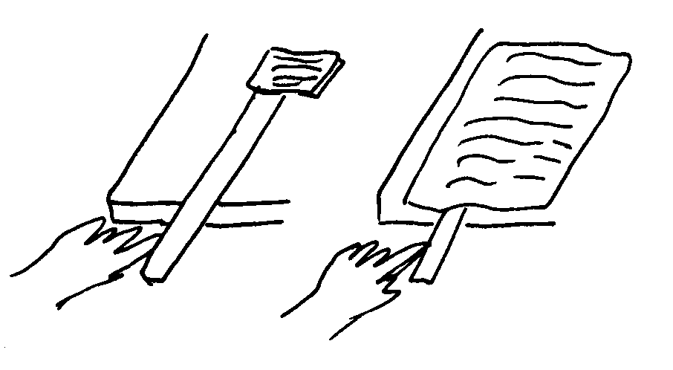

**Итоги:**развернутую газету труднее поднять, чем свернутую.

**Почему?** Вес свернутого и развернутого листа один и тот же, но развернутому листу мешает подняться давление воздуха. Столб воздуха высотой более 150 км прижимает газету к столу. Этот воздушный столб давит на все предметы. Чем больше их площадь, тем большее давление они испытывают. Таким образом, когда мы развернули лист, то его площадь увеличилась в 16 раз, и во столько же раз возросло давление воздушного столба.

***19. ВОЗДУХ ИМЕЕТ ОБЪЕМ***

**Цель эксперимента:**показать, что воздух занимает место.

**Вам понадобится:**миска ёмкостью два литра (лучше прозрачная), пробка (натуральная), прозрачный стакан.

**Подготовка:** налейте полмиски воды.

**Ход эксперимента:**бросьте в воду пробку; накройте плавающую пробку стаканом; погрузите стакан глубоко в воду.

**Что получилось?** Участок поверхности воды, на котором плавает пробка, погружается вместе со стаканом.

**Почему?**Находящийся в стакане воздух не дает воде заполнить стакан, и поэтому вода вместе с плавающей пробкой опускается.

20***. МЕСТО ДЛЯ ВОЗДУХА***

**Цель эксперимента:** показать, что воздух занимает место.

**Материалы:** двухлитровая миска, пробка (натуральная), прозрачный стакан.

**Процесс:** - налейте полмиски воды;

- бросьте в воду пробку;

- накройте плавающую пробку стаканом;

- погрузите стакан глубоко в воду.

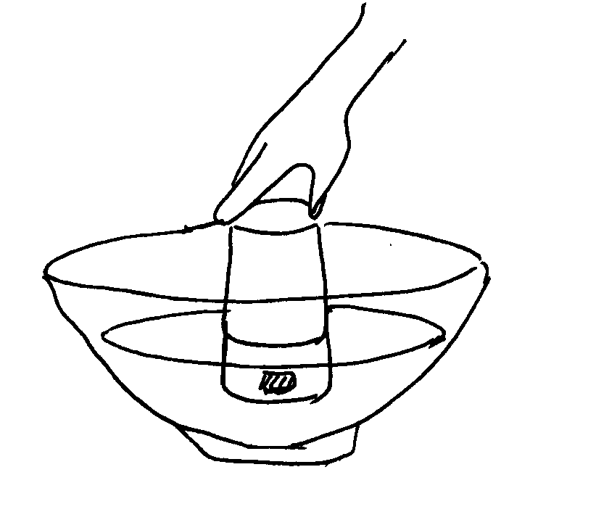

**Итоги:** участок поверхности воды, на которой плавает пробка, погружается вместе со стаканом.

**Почему?** Находящийся в стакане воздух не дает воде заполнить стакан, и поэтому вода вместе с плавающей пробкой опускается вместе со стаканом ниже уровня воды в миске.

***21. ОБРАЗОВАНИЕ ОБЛАКОВ***

**Цель эксперимента:**показать экспериментальным путем. Как образуются облака.

**Вам понадобится:**банка емкостью один литр, тарелка, стакан кипятка и лед .

**Подготовка:** налейте в литровую банку горячей воды; в тарелку выложите кусочки льда.

**Ход эксперимента:**поставьте тарелку со льдом на банку с горячей водой.

**Что получилось?** Воздух внутри банки поднимается вверх, охлаждается.

**Почему?**Теплый воздух поднимается, соприкасаясь с холодной тарелкой, остывает и образуются капельки.

В атмосфере теплый воздух, насыщенный влагой, поднимается вверх. С высотой температура воздуха ниже, следовательно, происходит процесс конденсации. Так образуются облака.

***22. ОСАДКИ НА ПОДВЕТРЕННЫХ И НАВЕТРЕННЫХ СКЛОНАХ***

**Цель эксперимента:**показать, почему на ветреном склоне выпадает больше осадков, чем на подветренном.

**Вам понадобится:**5-6 ватных дисков или кусок ваты, нить, миска с водой, книга в твердом переплете, два листа бумаги.

**Подготовка:** отрежьте нить длинной 30-40 см и закрепите на ней ватные диски; разложите на стол два листа бумаги; на листы поставьте книгу в виде домика.

**Ход эксперимента:**смочите ватные диски в воде, и дождитесь, когда стечет основная масса воды; пронесите смоченную нить с ватой над учебником так, чтобы они зацепились за одну из сторон; уберите учебник с листов бумаги.

**Что получилось?** Первый лист бумаги оказался смоченный больше, чем второй.

**Почему?**Облака, насыщенные осадкими, проходят по неровностям земной поверхности, встречая на своем пути различные преграды в виде гор. Цепляются за гребни вершин, тучи оставляют больше осадков на наветренном склоне и меньше на подветренном.

***23. ВЛАЖНОСТЬ ВОЗДУХА***

**Цель эксперимента:** показать, как волос может применяться для измерения влажности.

**Материалы:** целлофановая ленточка, волос длиною12-15 см, тоненькая плоская палочка, фломастер, карандаш, большая стекляннаябанка, клей.

**Процесс:** - ленточкой прикрепите волос к центрупалочки;

-один конец палочки покрасьте фломастером.

Прикрепите второй кончик волоса к карандашу;

-положите карандаш на горлышко банки так, чтобы палочка на волоске свисала внутрь банки, не доставая до дна. Если палочка не висит горизонтально, уравновесьте ее, капнув клея на поднявшийся вверх конец;

-поставьте банку в такое место, чтобы ее никто не трогал;

-в течение недели наблюдайте, в какую сторону указывает палочка окрашенным концом.

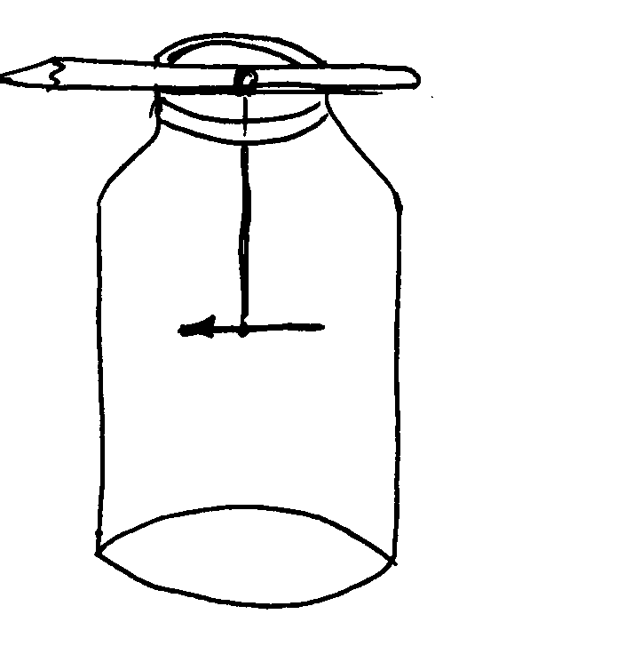

**Итоги:** направление, указываемое палочкой, постоянно меняется.

**Почему?**Выизготовили волосяной гигрометр – инструмент, измеряющий влажность воздуха, иными словами – количество влаги в воздухе. Когда влажность возрастает, волосок вытягивается, а когда становится суше, он укорачивается. Эти движения передаются палочке, в результате чего она поворачивается в разные стороны.

***24. СОЛОМЕННЫЙ БУРАВЧИК***

**Цель эксперимента:** показать силу воздуха.

**Материалы:** одна сырая картофелина, две соломинки для коктейлей.

**Процесс:** - положите картофелину на стол;

-возьмите соломинку за верхнюю часть,не закрывая отверстия вверху. Поднимитеее на расстоянии около 10 см от картофелины;

-резким движением воткните соломинку вкартофелину;

-возьмите вторую соломинку за верх, но закройте пальцем отверстие вверху;

-снова поднимите ее на расстоянии около 10 см от картофелины и резким движением воткните соломинку в картофелину.

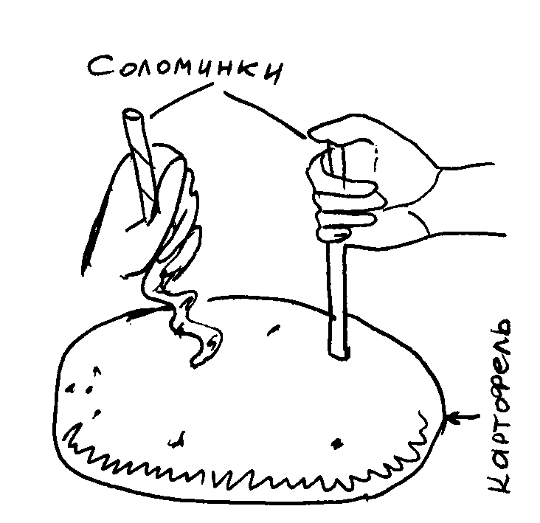

**Итоги:** соломинка, верхнее отверстие которой было открыто, согнулась и почти не воткнулась в картофелину, тогда как соломинка с закрытым концом глубоко воткнулась в нее.

**Почему?** Воздух состоит в основном из таких газов как азот, кислород и углекислый газ. Эти газы невидимы, но мы можем наблюдать их давление. Быстро движущийся воздух (ветер) может с такой силой давить на здание, что даже в состоянии разрушить его. Воздух, находящийся внутри соломинки, обладает достаточной силой, чтобы помочь ей достаточно глубоко проникнуть  в картофелину. Он давит на стенки соломинки и не дает им согнуться. По мере того, как соломинка врезается в картофелину и заполняется ее мякотью, давление воздуха в соломинке возрастает, все больше укрепляя ее стенки.

**Моделирование процессов в гидросфере**

***25. ПРИЛИВЫ***

**Цель эксперимента:** определить, как очертания побережья влияют на приливы.

**Материалы:**  квадратная формочка, круглая формочка, вода (можно использоватьформочки для выпечки или фотографические кюветы).

**Процесс:** - поочередно наполняйте каждый из выбранных сосудов до краев водой;

-наполнив сосуд, возьмите его в руки и попробуйтепройти с ним несколько метров.

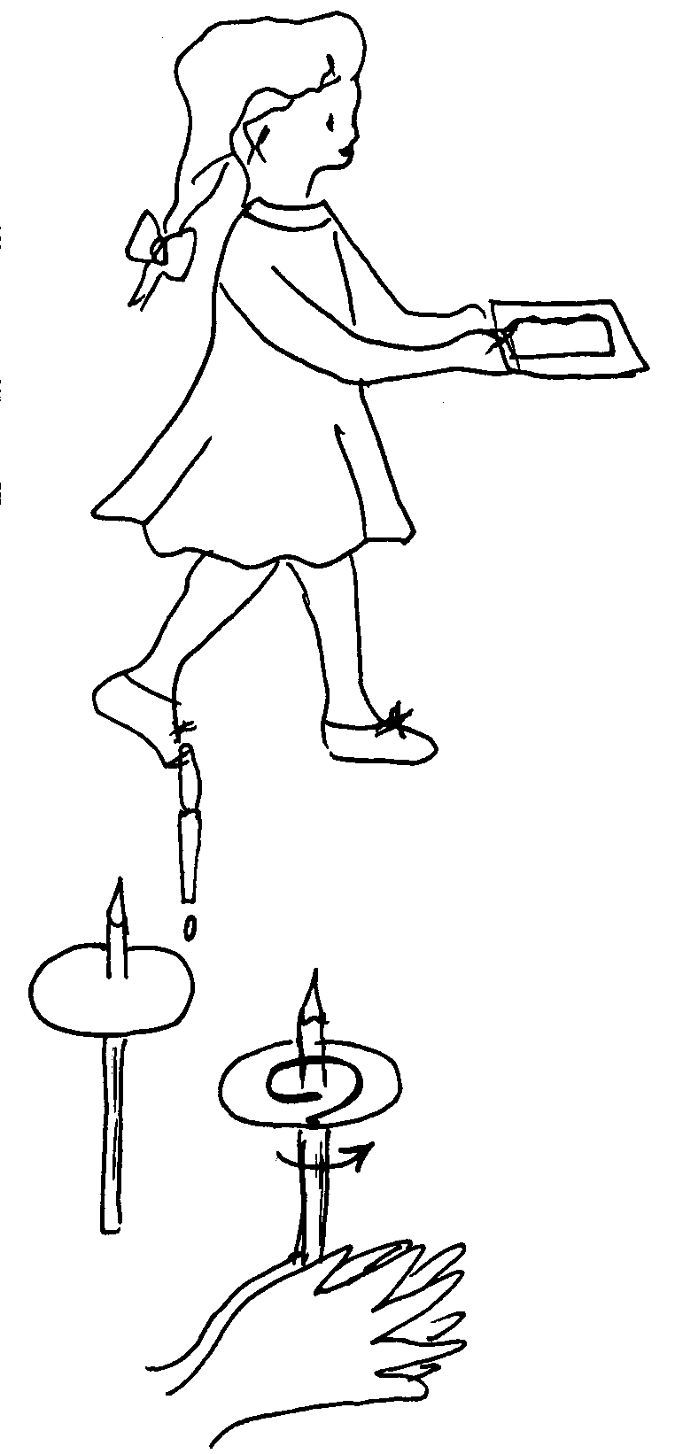

**Итоги:** вода проливается больше, когда вы идете с квадратной формочкой в руках, чем когда с круглой.

**Почему?** Приливы – это движение масс воды в океане,воздействующие на всю толщу воды сверху донизу. Разница в уровне воды заметна лишь относительно береговой линии. Круглая формочка имеет закругленные, плавно поднимающиеся бортики, а квадратнаяформочка имеет более резкие очертания. Приливы наровных, пологих берегах не высокие. Самые высокие

приливы бывают там, где береговая линия неправильной формы. В заливе Фанди, в Северной Америке,они достигают 18 м.

***26. ЭФФЕКТ КОРИОЛИСА***

**Цель эксперимента:** выяснить, как земное вращение влияет на потоки воздуха и воды.

**Материалы:** плотная бумага, ножницы, карандаш, пипетка.

**Процесс:** - вырежьте из плотной бумаги круг

диаметром20 см;

-карандашом проткните круг в центре;

-капните одну капельку воды на круг рядомс карандашом;

-возьмите карандаш между ладоней и вращайтекруг против часовой стрелки.

**Итоги:** капля воды будет сдвигаться по бумаге почасовой стрелке.

**Почему?**Свободно текущая вода стремится вперед, а вращающийся бумажный круг как бы выкручивается из-под нее. Ветры и потоки воды в северном полушарии отклоняются вправо благодаря вращению Земли. Как и крутящийся бумажный круг, вращающаяся Земля как бы выворачивается из-под потоков воздуха и воды, из-за чего их направление меняется. Изменение направления движения тел под влиянием вращения Земля называется *эффектом Кориолиса.*

**Почвы. Состав и значение**

***27. ПРИРОДНОЕ ПОКРЫВАЛО***

**Цель эксперимента:** продемонстрировать, какдождь стекает с гор, покрытых слоем почвы,и с каменистых гор.

**Материалы:** три противня, стол, пластилин,линейка, два стакана земли, небольшаямиска, наполненная листьями, травойи веточками, стакан.

**Процесс:** - поставьте противень на стол;

-с помощью пластилина закрепите два других противня таким образом, чтобы одним краем они находились в первом противне, а другой был приподнят над столом на 5 см;

-насыпьте по стакану земли на верхнюю часть двух противней;

-поверх земли на одном из противней насыпьте листьев, травы и веток;

-наклонив стакан над противнем, где находится насыпанная ранее земля, постепенно выливайте на нее воду с высоты 15 см;

-сделайте то же самое на другом противне, где земля покрыта веточками и травой и, сравните сколько земли было смыто вниз и на другом противне.

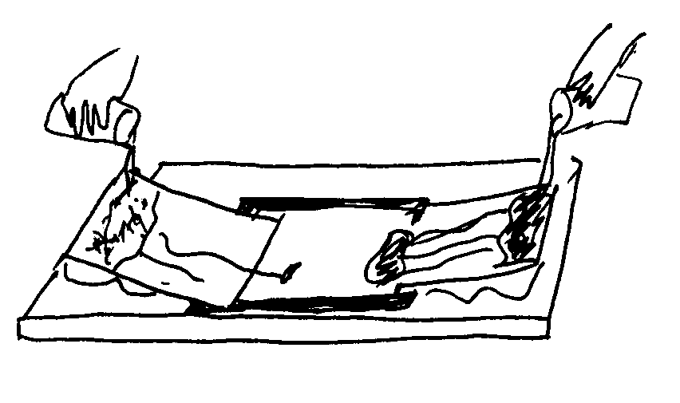

**Итоги:** гораздо больше земли было смыто там, где почва не была ничем покрыта.

**Почему?** Обнаженная земля легко смывается и уносится водой вниз. В природе земля обычно покрыта слоем травы, листьев и веточек. Такое покрывало предохраняет почву от размывания и набирает в себя воду, которая в иных условиях могла бы смывать землю. Растущие в почве растения обеспечивают ей еще большую защиту. Процесс смывания почвы водой называется *эрозией.*

***28 -32. Определение состава почвы.***

**Опыт 1. Определение горных пород в почве.**

Горстку почвы высыпите в прозрачную ёмкость, добавите воды размешать, дать отстояться секунд тридцать, слить ¼ воды, повторить 3-4 раз, каждый раз добавляя объем слитой воды. На дне емкости слоями осядет песок и глина.

**Опыт 2. Определение органических веществ.**

Прокалите небольшое количество почвы на огне (жестяной банке). Скоро вы почувствуете запах гари это горит перегной, цвет почвы станет светлым. Темный цвет почвы зависит от органических веществ.

В почве есть соли (минеральные вещества).

**Опыт 3. Определение почвенных солей.**

Положите в стакан 2-3 ложки почвы, залейте дистиллированной водой, размешайте полученный раствор профильтруйте. Нанесите несколько капель воды на стекло нагрейте над спиртовкой. Когда вода испарится, на стекле останется осадок в виде белого пятна. Это соли, которые были в почве.

**Опыт 4. В почве есть вода.**

Прокалите небольшое количество почвы на огне (в жестяной банке), подержите над почвой стекло. Оно покроется капельками воды.

**Опыт 5. В почве есть воздух.**

Положите в стеклянную ёмкость с водой кусочек почвы. Вы увидите, что из почвы выходят пузырьки воздуха.

***33 - 35. ВЕЩЕСТВА РАСТВОРИМЫЕ И НЕРАСТВОРИМЫЕ***

**Опыт 1.** Всыпьте немного чистого песка в стакан с водой. Песчинки упадут на дно стакана. Вода остаётся чистой и прозрачной. Песок не растворяется в воде.

**Опыт 2.** Сделайте такой же опыт с глиной. Мельчайшие (пылевидные) частицы глины будут плавать в воде. Вода становится от них мутной и непрозрачной. Если дать воде отстоять, то частички глины осядут на дно стакана, а вода снова станет прозрачной. Глина не растворяется в воде.

**Опыт 3.** Укрепите в штативах две одинаковые воронки, а под воронки поставьте стаканы. В каждую воронку вложите по небольшому кусочку ваты. В одну воронку насыпьте до половины песок, а в другую - столько же столчённой в порошок глины. Налейте в обе воронки доверху воды. Наблюдайте, что будет происходить с водой в обеих воронках.

Вода быстро проходит через песок. В песке её удерживается мало.

Через глину вода проходит очень плохо. Большое количество воды удерживается частичками глины. В этом легко убедиться, если сравнить количество воды в обоих стаканах. В стакане, который находился под воронкой с глиной, её гораздо меньше, чем в стакане под воронкой с песком.

**При изучении темы «Почвы и почвенные ресурсы**» говориться о проблемах мелиорации, в частности засолении почв. Опыт показывает процессы засоления, происходящие в южных районах нашей страны при усиленном орошении.

Выложить на дно подноса примерно 1 см. соли. Сверху засыпать слоем почвы не менее 5 см. и уплотнить её. Поливать почву и держать в тёплом месте через некоторое время на поверхности почвы начнут появляться кристаллики соли. Примерно через две недели сформируется твёрдая корка соли. *Что происходит*: когда в почву попадает слишком много воды, она пропитывается ею. На солнце вода с поверхности быстро испаряется, и на поверхность поднимаются грунтовые воды, содержащие повышенное количество солей (растворённых из горных пород). Эта вода испаряется, а соль остаётся, так формируется засолённый плотный слой почвы.

Все знают, что для плодородия огромную роль играют почвенные микроорганизмы, т.к. они разлагают останки растений и животных, обеспечивая её питательными веществами. Чтобы попытаться их увидеть понадобиться почва, большое сито, мелкое сито, большая банка, лупа, бумажные полотенца и лампа.

Взять почву, удалить камни и обломки веток. Извлечь дождевых червей ( при наличии) и отпустить их на улице. Затем просеять почву в миску через большое сито. Пересыпать в мелкое сито и поставить его на банку. Включить лампу и направить её свет на почву. Через некоторое время на дне банки должны появиться крошечные организмы. Вытряхнуть содержимое на бумажное полотенце. Через лупу рассмотреть почвенные микроорганизмы. ( *Что происходит*: почвенные организмы предпочитают прохладные и влажные условия. Когда лампа нагревает почву, они стараются найти более прохладное место и оказываются в банке).

**В 6 классе при изучении темы «Атмосфера**» мы говорим о приборах, которые используются для определения влажности. Попробуем изготовить простейший гигрометр. Понадобятся: сосновая шишка, иголка с ушком, соломинка для коктейля, картон, пластилин. Необходимо с помощью иголки прикрепить соломинку для коктейля. Сложить картон пополам, нарисовать шкалу. Прикрепить шишку пластилином к картону и вынести прибор на улицу в защищённое от дождя место. Наблюдать, в какую сторону сдвинется соломинка во влажном воздухе. На этом конце шкалы надписать: «Влажно», а на другом «Сухо». И вести наблюдения.

*Что происходит*: в шишке находятся семена. Когда собирается дождь, влажность воздуха повышается. Наружные чешуйки впитывают влагу из воздуха, разбухают и смыкаются. Шишка закрывается, чтобы защитить семена и соломинка отклоняется.

Изготовим анемометр для измерения силы ветра. Приготовим картон, шарик для настольного тенниса, циркуль, ручку, линейку, ножницы, кнопку и клей.

На картоне циркулем нарисовать полукруг. Нанести на него деления через равные промежутки, чтобы получилась шкала. Вырезаем полоску картона с окошечком, чтобы видны были деления шкалы. Приклеить к одному из концов полоски шарик. Прикрепить эту полоску к картону кнопкой в том месте, где стояла ножка циркуля. Проверить, легко ли она движется. Выносим прибор на улицу в ветреную погоду и наблюдаем, как далеко будет отклоняться полоска, на сколько делений (нужно предупредить детей, что сила определяется условно и не соответствует бальной системе).

**6 класс тема «Гидросфера». «Свойства вод мирового океана».**

Говоря о главном свойстве океанической воды – солёности не- лишне упомянуть, что она более плотная, чем пресная вода. Для доказательства этого понадобятся: прозрачная посуда, соль, ложка, вода, картофелина, ножницы, пластиковые крышки и пищевой краситель. Приготовим насыщенный раствор соли и выльем в приготовленную посуду (отмеряя количество использованной воды). Такое же количество воды закрасить красителем и осторожно, медленно лить окрашенную воду по спинке ложки на солевой раствор. Окрашенная вода не смешается с солёной. Из картофелины изготовить рыбку: отрезать ломтик около 1см толщиной. Вырезать из пластмассовой крышки плавники и прикрепить их к туловищу. Поместить «рыбу» в воду и наблюдать за ней.

*Что получается*: «рыба» погрузится в воду и будет « плавать» в слое солёной воды. Плотность рыбы меньше плотности солёной воды, но больше плотности пресной.

**«Работа воды»**

Создадим искусственное побережье, чтобы наблюдать, как волны размывают пляж.

В большом подносе изготовим из пластилина «скалы» и прикрепим ко дну. Заполним половину подноса песком, полностью закрыв скалы. Осторожно выливаем воду во вторую часть подноса.оливаем воду во вторую часть подноса.рыв скалы. осторожно е соответствует бальной системеке ложки на солевой раствор.он будет нпустив в воду кусок картона, двигая из вперёд-назад, создавай волны. Постепенно начнётся эрозия, под действием волн песок смоется со скол, и они обнаружаться.

**6 кл. Тема: «Относительная и абсолютная высота**»

В этой теме рассматриваются вопросы изображения рельефа горизонталями. Предлагается «утопить гору». Из пластилина слепить небольшую гору. Поместить её в миску и поставить к стенке посуды вертикально линейку. Налить немного воды, и зубочисткой отметить уровень проделав в пластилине бороздку. Продолжать эту операцию, пока гора не утонет. Вытащив её из воды посмотреть, как проходят проведённые линии. Надписав на горизонталях цифры, соответствующие уровню воды узнаем её высоту. Далее можно рекомендовать нарисовать гору горизонталями и раскрасить между горизонталями оттенками жёлтого и коричневого цветов.

**7 кл. Тема: «Литосфера и рельеф Земли».**

Для создания модели, показывающей, как слои горных пород сминаются в складки и из них получаются высокие горы, понадобятся: разноцветный пластилин и нож для него. Раскатать и вылепить несколько цветных полосок около 1 см толщиной. Сложить их стопкой друг не друга и вырезать прямоугольник он будет напоминать массив слоёв горных пород. Взявшись с двух концов, осторожно толкать вверх. На глазах начинают расти горы. Проведя эту операцию несколько раз можно создать горы разнообразной формы. Таким образом, мы рассматриваем процесс столкновения литосферных плит.

**6 кл. Тема: «Вулканы».**

Форма вулкана зависит от того, каким из типов лавы он образован. Есть различные типы лав, которые текут с разной скоростью. Одна может быть вязкой (густой и липкой), как патока или сравнительно жидкой. Используя разные жидкости, изображающие лаву узнаём, какая их них быстрее всего спускается по склону. На металлический поднос помести по ложке сиропа, растительного масла и патоки (можно мёда). Наклонить его и засечь время. Какая из жидкостей стекла быстрее. Далее проверяем, как измениться время, если подогреть или охладить жидкости (путём помещения в горячую или холодную воду).

**6 кл. Тема: «Породы слагающие земную кору**».

В литровую банку положить одинаковые по толщине слои песка, гальки и глины. Залить их водой. Плотно закрыв банку крышкой хорошо потрясти её, а затем поставить и не трогать несколько дней. За это время сформируются слои. Рассмотрев то, что получилось отметить, что самые крупные частицы окажется на дне. Самые мелкие – на верху. Можно их зарисовать и надписать. Таким образом, мы рассмотрим процесс образования осадочных горных пород. Аналогичный опыт рекомендуется провести при изучении почвы. Положить несколько совков почвы в сито и хорошенько потрясти его над ведёрком. Оставшуюся часть размести на газете. Найдёшь камешки, остатки растений и даже мелких животных. Рассмотрев ссыпать всё в банку и проделать как указано раннее. В отстоявшейся почве видны слои. Сверху веточки и листья, далее мутная вода, глина или мел, песок, гравий и камни.

**6 кл. Тема: «План и карта»**

Изготовь теодолит для определения высоты дерева. Вырежи треугольник с углами 30,60,90градусов. Приготовь две картонные трубки – это окуляры для теодолита. Необходимо прикрепить клейкой лентой две ниточки крест накрест на одном конце каждой трубки точно посередине. Это называется визиром. Долее прикрепляем трубочки к обоим концам длинной стороны треугольника и прикрепляем отвес. А теперь, когда прибор готов. Посмотри через визиры совместив их центры с верхушкой дерева. Приближайся к дереву, пока отвес не повиснет вдоль короткой стороны треугольника. Измерь расстояние между собой и деревом и прибавь к результату свой рост. Это и будет высота дерева. (перед применением проверь теодолит на предмете, высоту которого уже знаешь).

**6 кл. Тема: «Атмосферное давление».**

Мы говорим, что атмосферное давление с высотой уменьшается. Это можно доказать на простом опыте. В пластиковой бутылке проделать циркулем дырочки одна над другой на некотором расстоянии (достаточно трёх) и заклеить их пластилином. Наполнить бутылку водой и соскрести пластилин. Ты увидишь, что самый верхний фонтан бьёт, не так далеко, как остальные. Причина – давление меньше, чем в низу. Так же и с атмосферным давлением. Для эффекта рекомендуется нарисовать контур гор разных по высоте с обозначением цифровых данных и наклеить на одну сторону бутылки. В таком случае дырочки проделываем у вершины горы.

**Как сделать детектор колебаний?**

***Колебания почвы при землетрясениях фиксируется специальными приборами. Вы сможете сами сделать детектор колебаний.***

**Что нам потребуется?**

1. Ножовка, длиной 30 см.
2. Батарейка, напряжением 4,4В.
3. Электролампочка с патроном.
4. Три отрезка провода, длиной 12 см(с обеих сторон на расстоянии 2 см зачистите концы).
5. Две дощечки размером, примерно 40*10*1 и 4*2*1,5.
6. Чертёжная скрепка и прочный клей.

**Как это сделать?**

* Поместите маленькую дощечку на большую.
* Оберните зачищенный конец провода вокруг винта и привинтите одним концом ножовку к блоку.
* Оберните конец другого провода вокруг кнопки и приколите её к доске основания прямо под свободным концом ножовки. Подсоедините другой конец провода к патрону лампы.

Подключите последний провод ко второму контакту патрона, а свободные концы других проводов- к батарейке. Когда в результате колебаний конец ножовки прикоснётся к кнопке, лампочка загорится.

***Чтобы приблизить конец ножовки к кнопке, вы можете положить на него в качестве груза монету.***

***Используемая литература: Энциклопедия «Росмен» ПЛАНЕТА ЗЕМЛЯ***